Nội dung chính tài liệu tư vấn Gartner về customer journey

1. Lập bản đồ các hành trình KH quan trọng nhất

2. Những bước chính để bắt đầu lập bản đồ hành trình KH

3. Vai trò của kỹ thuật số trong việc bước đầu tiếp cận KH

Chi tiết từng nội dung:

1. **Lập bản đồ các hành trình KH quan trọng nhất**

* **Cách thức tiếp cận khác: theo nhu cầu và tương tác của KH (6 nội dung chính)**

**Lập bản đồ hành trình là một cách sử dụng dữ liệu khách hàng để tạo ra bản trình bày trực quan, theo trình tự thời gian về các quá trình mà người tiêu dùng trải qua để hoàn thành mục tiêu**

**Để vạch ra chính xác hành trình của khách hàng, các công ty phải bắt đầu bằng những trải nghiệm sống khiến khách hàng khám phá ra nhu cầu của họ.**

■ Mua hoặc bán tài sản phi tài chính

■ Lập kế hoạch cho một sự kiện cá nhân hoặc gia đình

■ Tiến hành kinh doanh hoặc lập kế hoạch nghỉ hưu

■ Ứng phó với sự cố không mong muốn

■ Thanh toán một khoản chi phí bất ngờ

■ Đối phó với mất thu nhập

Không phân chia theo sản phẩm dịch vụ, theo phân nhóm khách hàng chung hoặc theo kênh bán hàng mà tập trung vào nhu cầu về tài chính của KH. Từ nhu cầu về tài chính tạo nên hành động của KH, và các hành động này có thể ảnh hưởng tốt hoặc xấu đến doanh thu của ngân hàng. Ví dụ: mua hoặc bán tài sản phi tài chính có thể dẫn đến kết quả tích cực tới doanh thu vì liên quan đến dòng tiền, đối phó với mất thu nhập có thể mang đến kết quả tiêu cực tới doanh thu như rút bớt tiền hoặc chuyển nhà cung cấp khác…). Hành trình mà KH đang trải qua có thể có ảnh hưởng đáng kể đến mối quan hệ của KH đó với nhà cung cấp - tốt hơn hoặc xấu hơn => nhà cung cấp cần nhận biết và xác định được các nhu cầu/tương tác của KH ảnh hưởng tích cực hoặc tiêu cực tới doanh thu để có hành động điều hướng, giảm thiểu tiêu cực và mang lại trải nghiệm tích cực cho KH.

Một số hành động của KH cụ thể:

■ Mua từ một nhà cung cấp mới

■ Chuyển sang nhà cung cấp mới

■ Giảm số tiền tiết kiệm/vay với nhà cung cấp của họ

■ Tăng tiết kiệm/vay với nhà cung cấp của họ

■ Đóng các tài khoản hoặc sản phẩm hiện có với nhà cung cấp của họ

■ Mở tài khoản hoặc sản phẩm mới với nhà cung cấp của họ

* Nguồn thông tin sử dụng để lập bản đồ hành trình KH: thường sử dụng nguồn truyền thống: feedback tiêu cực của KH, lấy ý kiến của nhân viên phục vụ trực tiếp KH

=> Nhược điểm: chỉ thu thập được các vấn đề bức xúc nhất, khó chịu nhất của KH nhưng có thể không phải vấn đề có hại nhất trong mối quan hệ KH – NH; có thể bỏ sót các pain point của KH xảy ra trước khi tương tác với NH => KH tiềm năng rời bỏ trước khi có phản hồi hoặc tương tác với nhân viên.

=> Cần đánh giá tác động của mỗi hành trình đối với mối quan hệ của NH với cả KH và KH tiềm năng

- **Khuyến nghị:** **Tìm kiếm và lập bản đồ các hành trình ưu tiên của công ty bạn**

+ Chọn hành trình mang lại lợi nhuận cao nhất để lập bản đồ hành trình KH (mua hoặc bán tài sản phi tài chính và thanh toán một khoản chi phí bất ngờ, trước tiên, nếu họ chưa có).

+ Phu thuộc vào phân khúc khách hàng mục tiêu của công ty.

Các nhà lãnh đạo có thể tìm cách giảm thiểu các hành trình thường có các hành động tiêu cực của khách hàng hoặc đảm bảo rằng các hành trình có mức độ thu hút cao có xu hướng hướng tới các hành động tích cực của khách hàng đối với tổ chức của họ.

* Sử dụng Công cụ phân tích kênh và nhu cầu khách hàng của ngân hàng Gartner để tìm ra nhu cầu khách hàng quan trọng và nổi bật nhất đối với phân khúc khách hàng quan trọng nhất của tổ chức họ, mà công cụ này có thể thu hẹp theo độ tuổi, tài sản, sức khỏe tài chính và các yếu tố khác.

2. **Các bước chính để bắt đầu lập bản đồ hành trình của khách hàng: 3 nội dung chính**

2.1. Các công ty dịch vụ tài chính **điều chỉnh chiến lược dữ liệu** của họ để tạo bản đồ hành trình sẽ **hiểu rõ hơn về khách hàng của họ và có thể tạo ra các sản phẩm và dịch vụ có lợi cho kết quả mong muốn của khách hàng.**

2.2. Các công ty tạo ra **môi trường phối hợp thống nhất giữa các kênh, bộ phận** tạo điều kiện thuận lợi cho việc sử dụng nhiều loại dữ liệu hơn, **làm phong phú thêm bản đồ hành trình**.

2.3. **Xây dựng Persona** có thể dẫn đến việc đưa ra quyết định thấu cảm hơn bằng cách đưa dữ liệu khách hàng vào cuộc sống và tạo ra cái nhìn thực tế về những khách hàng chính có sức ảnh hưởng với nhân viên.

**Khuyến nghị** các nhà lãnh đạo dịch vụ tài chính phụ trách các chiến lược CX, những người sử dụng bản đồ hành trình nên:

■ Ngăn chặn việc chia sẻ thông tin giữa các bộ phận kinh doanh để xây dựng cái nhìn tổng thể về khách hàng.

■ Cung cấp cho nhân viên bản đồ hành trình để giúp họ suy nghĩ về cách họ đóng góp vào trải nghiệm của khách hàng.

■ Tạo sự minh bạch về quy trình lập bản đồ hành trình để giúp nhân viên hiểu được hành trình của khách hàng từ đầu đến cuối và tạo ra sự ủng hộ của các bên liên quan đối với các giải pháp trải nghiệm khách hàng.

■ Xây dựng cá nhân hóa cho phép nhân viên tạo ra và mang lại trải nghiệm khách hàng tốt hơn cho những khách hàng mục tiêu.

Bản đồ quá chung chung không xác định được mục tiêu thực sự của khách hàng

Ví dụ, hành trình của khách hàng đối với một khoản thế chấp bắt đầu từ rất lâu trước khi khách hàng tiếp xúc ban đầu với một nhà cung cấp tài chính, trước khi họ nhận ra rằng họ cần phải đăng ký một khoản vay. Khách hàng muốn đăng ký thế chấp không đưa ra quyết định này khi họ bước vào chi nhánh hoặc đăng nhập vào cổng thông tin trực tuyến của nhà cung cấp tài chính của họ. Thay vào đó, hành trình thế chấp thực sự bắt đầu bất cứ khi nào khách hàng bước vào trạng thái tài chính và lối sống, nơi họ có thể bắt đầu suy nghĩ nghiêm túc về việc mua nhà.

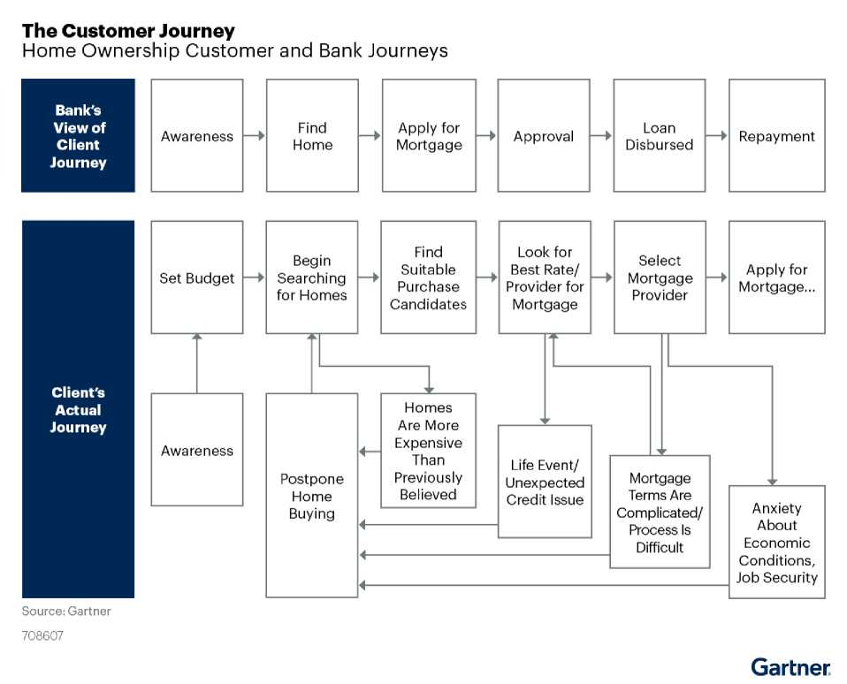

Mục đích lập bản đồ hành trình KH: giúp các công ty có cơ hội:

■ Xác định điểm đau của khách hàng.

■ Hiểu rõ xu hướng CX.

■ Hiểu rõ các yếu tố thúc đẩy cảm xúc đằng sau sự lựa chọn sản phẩm của khách hàng.

■ Phát triển và cải tiến sản phẩm để giúp khách hàng cảm thấy được hỗ trợ bởi nhà cung cấp của họ.

■ Điều chỉnh CX phù hợp với các tính cách khác nhau.

■ Cải thiện sự đổi mới.

Cụ thể các bước chuẩn bị để lập bản đồ hành trình KH như sau:

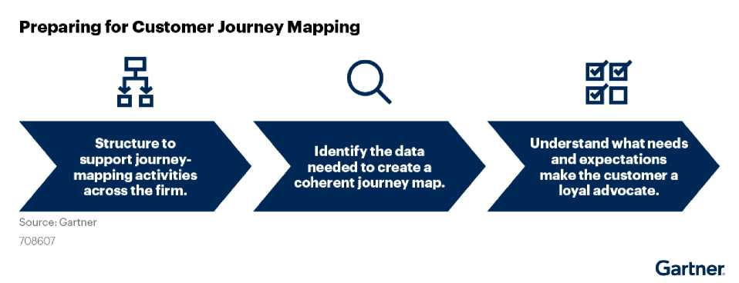

- Sắp xếp để hỗ trợ các hoạt động lập bản đồ hành trình trong toàn công ty

- Nhận dien dữ liệu cần thiết để thiết lập bản đồ hành trình mạch lạc

- Hiểu nhu cầu và mong muốn để làm cho KH trung thành ủng hộ

2.1. **Tích hợp chiến lược dữ liệu lập bản đồ hành trình**

- Thu thập và quản lý dữ liệu khách hàng là thành phần cốt lõi của lập bản đồ hành trình.

- Dữ liệu khách hàng từ các nguồn hiện có như tài khoản thanh toán, giao dịch khách hàng, phần mềm trung tâm liên lạc, hoạt động tuân thủ, hệ thống CRM và thậm chí cả các bài đăng trên mạng xã hội có thể được sử dụng để lập bản đồ các tương tác ở cấp độ khách hàng.

- Không có quy trình chính thức hóa để thu thập, tổ chức, hiểu và phân phối dữ liệu khách hàng có thể dẫn đến chất lượng dữ liệu giảm sút, khó đạt được các chiến lược lấy khách hàng làm trung tâm, lấy dữ liệu.

- Để tổ chức và quản lý dữ liệu của họ tốt hơn, một số công ty:

+ Tạo ra các trung tâm phân tích dữ liệu (COE).

+ Sử dụng công nghệ phân tích dữ liệu để khai thác các nguồn dữ liệu thay thế và có được bức tranh tổng thể hơn về khách hàng.

+ Tổng hợp dữ liệu khách hàng vào một hệ thống CRM để tập trung thông tin cho tất cả các ngành nghề kinh doanh.

Điều quan trọng là các công ty phải đảm bảo rằng (càng nhiều càng tốt) dữ liệu của họ là chính xác, toàn diện và đại diện cho khách hàng, nhất quán và chi tiết.

2.2. **Sự cộng tác giữa các bộ phận, chức năng để đảm bảo dữ liệu thu thập được phong phú, thống nhất**: Các chức năng kinh doanh như bán hàng, tiếp thị và CNTT đều hiểu rõ về khách hàng. Một hành trình end-to-end chỉ có thể được tạo ra khi các phần dữ liệu khác nhau được kết hợp.

Các quan điểm khác nhau về khách hàng dẫn đến khó xây dựng sự đồng thuận xung quanh:

■ Những điểm đau nào là quan trọng nhất để giải quyết

■ Những sáng kiến ​​nào nên được theo đuổi để cải thiện hành trình của khách hàng

■ Các sáng kiến ​​đã chọn nên được trình tự như thế nào trong hành trình của khách hàng

Nếu không có sự hợp tác để thực hiện điều này, bản đồ hành trình có thể tạo ra những cái nhìn không nhất quán hoặc không chính xác về khách hàng.

Các công ty thành công vượt qua thử thách này tạo ra một môi trường nơi các nhóm chia sẻ quan điểm và dữ liệu đa dạng để hỗ trợ CX - nói ngắn gọn là họ cộng tác với nhau. Điều này cũng có thể bao gồm việc tiêu chuẩn hóa quy trình lập bản đồ hành trình trong toàn bộ công ty, giúp giảm độ phức tạp bằng cách loại bỏ các bản đồ hành trình của khách hàng trùng lặp hoặc xung đột. Bằng cách tạo ra một quy trình thống nhất trong đó thông tin được chia sẻ trên các silo, các nhà lãnh đạo doanh nghiệp có thể giảm thiểu sai sót và nâng cao hiệu quả.

Các công ty đã chuẩn hóa bản đồ hành trình bằng cách:

■ Điều chỉnh các đơn vị kinh doanh phù hợp với các giai đoạn quan trọng của hành trình khách hàng

■ Tạo COE hoặc đơn vị kinh doanh chuyên quản lý hành trình của khách hàng

■ Hợp nhất bản đồ hành trình của khách hàng có chung tính nhất quán

■ Tập trung dữ liệu khách hàng (ví dụ: trung tâm dữ liệu, hệ thống CRM) để cải thiện khả năng tiếp cận toàn công ty

Ví dụ điển hình: Ngân hàng Quốc gia Canada (NBC) đã tìm thấy các sáng kiến ​​CX của mình đã không dẫn đến kết quả kinh nghiệm như mong đợi.

Và khi cố gắng đưa ra các giải pháp mới, nhân viên NBC phải làm lại và thiết kế lại đáng kể dựa trên phản hồi của người dùng cuối. Kết quả là, NBC đã tạo ra "nhà máy trải nghiệm", một đơn vị kinh doanh mới tập hợp các bên liên quan, bao gồm các nhà lãnh đạo ngành kinh doanh, khách hàng và nhân viên tuyến đầu.

Nhà máy kinh nghiệm thực hiện mục tiêu của công ty là trở thành ngân hàng nhanh nhất và dễ dàng nhất cho khách hàng kinh doanh trên tất cả các ngành nghề kinh doanh của mình. Để cung cấp các sản phẩm phù hợp với hành trình của khách hàng, nhà máy trải nghiệm sử dụng thông tin đầu vào từ tiếng nói của khách hàng để tạo ra thiết kế ban đầu cho hành trình của một trải nghiệm cụ thể. Sau đó, nhà máy trải nghiệm, khách hàng và các bên liên quan khác thu thập phản hồi và lặp lại cho đến khi hình thành hành trình khách hàng từ đầu đến cuối.

Sau khi hoàn thành, bản đồ hành trình được hiển thị trên tường của nhà máy trải nghiệm để hướng dẫn các nhóm sản phẩm phát triển các giải pháp. Nhà máy kinh nghiệm cũng thông báo cho lãnh đạo về các ưu tiên, thành công và thất bại hiện tại của CX bằng cách thu hút các bên liên quan cấp cao (xem Hình 5).

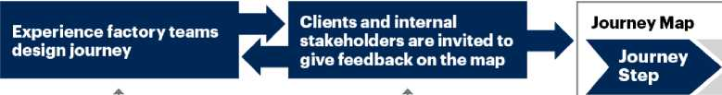

Trường hợp điển hình: Tối ưu hóa cơ sở hạ tầng dữ liệu cho cộng tác (TD Bank)

Ngành kinh doanh quản lý tài sản của TD Bank có cơ cấu tổ chức theo định hướng sản phẩm, với các kho chứa dành riêng cho các lĩnh vực sản phẩm riêng biệt. Dữ liệu là được tổ chức trên nhiều nền tảng khác nhau trong các silo với ít giao tiếp giữa chúng, điều này dẫn đến khoảng cách và sự khác biệt trong dữ liệu khách hàng.

Để giải quyết vấn đề này, TD Bank đặt khách hàng vào trung tâm của hệ sinh thái công nghệ của mình bằng cách tập trung dữ liệu khách hàng trên một nền tảng tạo điều kiện thuận lợi cho việc khám phá nhu cầu, hỗ trợ khả năng lãnh đạo tư tưởng và chuyên môn, đồng thời sử dụng đơn giản và dễ hiểu.

Giao diện khách hàng của TD Bank với một nền tảng duy nhất bao gồm các ứng dụng khác nhau nói chuyện với nhau và củng cố phương pháp tiếp cận dựa trên mục tiêu. Điều này đặt tất cả các mục tiêu của khách hàng vào một vị trí, điều này sẽ ảnh hưởng đến các tương tác trong tương lai của khách hàng với ngân hàng. Dữ liệu khách hàng được ghi lại từ khi bắt đầu hành trình của khách hàng và được đưa vào một lớp dữ liệu duy nhất trên nền tảng, làm cho thông tin chi tiết về khách hàng đồng nhất trên các nền tảng CRM, lập kế hoạch và đầu tư cũng như báo cáo. Điều này đảm bảo khách hàng nhận được dịch vụ nhất quán bất kể họ liên hệ với ngân hàng khi nào (xem Hình 6).

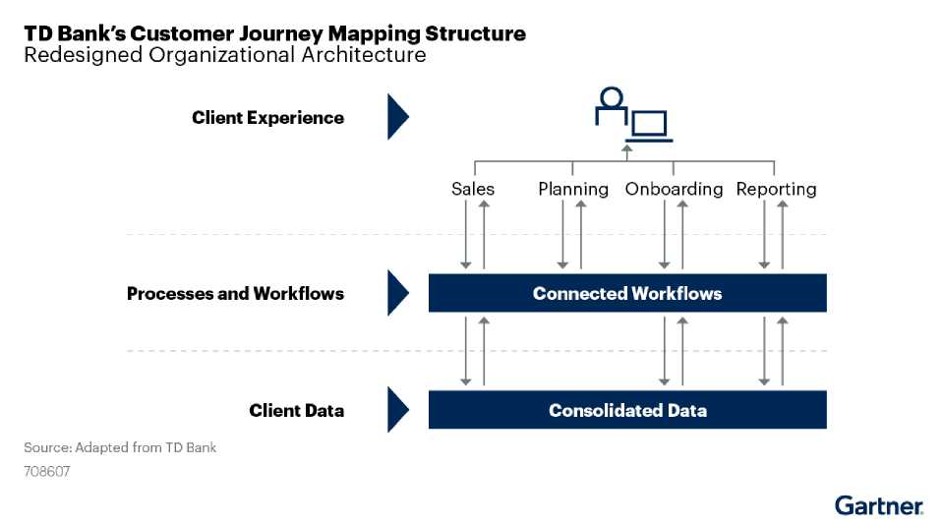

**2.3. Nhân rộng sự tiện ích của hành trình xuyên qua Personas**

Khách hàng khác nhau về kỳ vọng, trải nghiệm, mục tiêu và nhu cầu. Việc xây dựng một bản đồ hành trình tổng quát một hành trình cho toàn bộ cơ sở khách hàng sẽ không nắm bắt được các chi tiết kinh nghiệm có liên quan cho khách hàng thực và cuối cùng giảm thiểu lợi ích mà các công ty có thể nhận ra thông qua việc thực hiện. Nhưng một cách tiếp cận tiết kiệm cũng là cần thiết. Một phương pháp hay nhất là xây dựng cá tính, là những đại diện hư cấu của các kiểu khách hàng chính dựa trên các cụm mục tiêu, nhu cầu và trải nghiệm mong muốn chung.

Personas là những nhân vật hư cấu, dựa trên nghiên cứu định tính và định lượng có thể thực hiện được, giúp khám phá những lỗ hổng trong việc hiểu nhu cầu và thách thức của khách hàng.

Personas giúp các công ty phân loại khách hàng dựa trên các mục tiêu và trải nghiệm chung và làm nổi bật sự đa dạng trong quan điểm của khách hàng. Chúng khác với các phân khúc, là các nhóm rộng hơn nhằm phục vụ số lượng khách hàng có giá trị cao nhất với chi phí thấp nhất

Khác nhau giữa personas và phân khúc KH

|  |  |
| --- | --- |
| Personas | Phân khúc |
| Hiểu khách hàng ở mức độ cá nhân | Thiết lập tổng quan về cơ sở khách hàng |
| Giải thích cho sự khác biệt tâm lý  thái độ, mục tiêu, sở thích, lối sống). | Phân loại nhiều loại khách hàng thành  các nhóm nhân khẩu học cụ thể (ví dụ: nội dung trong cơ sở khách hàng (ví dụ: giá trị, lớp, độ tuổi). |
| Cắt các phân đoạn và hợp nhất chúng thành  ít mục tiêu thị trường hơn bằng cách tập trung vào nhu cầu và giá trị của chỉ những khách hàng quan trọng | Điều chỉnh thông điệp, sản phẩm và dịch vụ để  phần duy nhất của cơ sở khách hàng. |

Các phân đoạn cung cấp thông tin cho việc xây dựng cá nhân hóa, nhưng cá nhân hóa sẽ nhóm nhu cầu và mong muốn chính của khách hàng ảnh hưởng đến cách thức và lý do tại sao khách hàng chuyển từ giai đoạn này sang giai đoạn tiếp theo. Các yếu tố của một personas bao gồm:

■ Mục tiêu

■ Những thách thức

■ Nhu cầu tài chính

■ Phong cách sống

■ Thái độ

■ Thiên vị (ưu tiên) và sở thích

Gartner đã tạo ra một loạt các tính năng quản lý tài sản và ngân hàng bán lẻ làm sẵn mà các nhà lãnh đạo dịch vụ tài chính có thể đưa vào bản đồ hành trình trải nghiệm khách hàng của họ để tìm ra những cách mới để cải thiện trải nghiệm của khách hàng.

**Trường hợp điển hình**: Tạo hồ sơ khách hàng từ Personas (Bưu điện Úc)

Australia Post muốn đưa trải nghiệm của khách hàng vào quá trình thiết kế và phát triển giải pháp của mình bằng cách kết hợp CNTT chặt chẽ hơn vào công việc CX. Bằng cách nhúng các công cụ lập bản đồ hành trình của khách hàng vào quy trình làm việc của nhân viên, các nhân viên của Bưu điện Australia đã tạo ra các nhân vật khách hàng:

■ Sử dụng các tính năng khách hàng thực tế để tạo sự đồng cảm của nhân viên với trải nghiệm của từng khách hàng thông qua các tính cách bao gồm tên, khuôn mặt và ưu tiên của khách hàng đại diện

■ Sử dụng giọng nói của khách hàng để truyền đạt nhu cầu và mong đợi của khách hàng bằng chính giọng nói của họ nhằm giúp nhân viên không đưa ra các giả định sai lầm

■ Có được cái nhìn sâu sắc về các tương tác bằng cách chia sẻ cách khách hàng tương tác với tổ chức để cung cấp thông tin về công việc hàng ngày của nhân viên thực sự tác động đến khách hàng như thế nào

Australia Post đã tìm cách giúp nhóm CNTT của mình đối xử với CUS personas giống như con người bằng cách sử dụng giọng nói của khách hàng để làm cho tính cách càng thực càng tốt. Hình 7 cho thấy một hồ sơ cá nhân điển hình sẽ trông như thế nào.

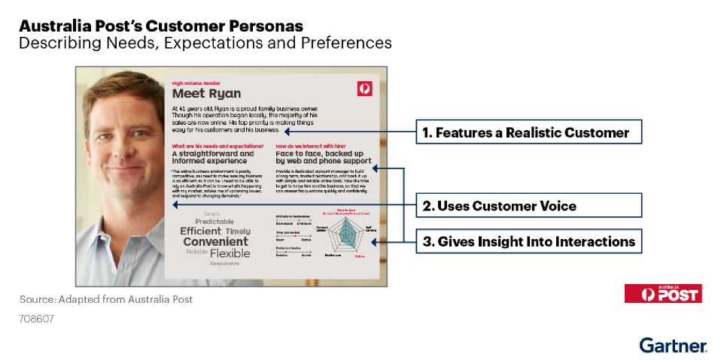

**3.Vai trò của kỹ thuật số trong việc tiếp cận khách hàng**

- Đầu tư kỹ thuật số đang ngày càng phát triển, nhưng hiện nay chủ yếu tập trung vào việc giúp khách hàng quản lý tài chính hàng ngày thông qua khả năng tự phục vụ.

Việc khách hàng tăng cường sử dụng các kênh mới hơn, chẳng hạn như chatbot và trợ lý ảo, trong thời kỳ đại dịch báo hiệu một sự thay đổi cơ bản về cách khách hàng muốn tương tác. Vì vậy, họ có nhiều khả năng ưu tiên cho các công ty khi họ có thể sử dụng thành công các kênh kỹ thuật số để lập kế hoạch cho các sự kiện quan trọng và điều hướng cho những tình huống bất ngờ.

Để đáp ứng kỳ vọng mới của khách hàng ngày nay, các nhà lãnh đạo sẽ cần chuyển đổi chiến lược kỹ thuật số kênh từ cho phép tự phục vụ dễ dàng hơn cho các giao dịch theo từng đợt đến giúp khách hàng đạt được các mục tiêu cuộc sống rộng lớn hơn của họ.

-Khuyến nghị:

+ **Sử dụng dữ liệu và phân tích để tạo ra các lộ trình mà khách hàng được trao quyền** - xây dựng một hiểu biết tổng quát về khách hàng và gặp gỡ họ ở đâu, đồng thời dự đoán nhu cầu KH

+ Sử dụng **thông tin chi tiết về khách hàng theo thời gian thực**, được dẫn dắt bằng dữ liệu để **mang lại sự đồng cảm, cá nhân hóa và phù hợp hoàn cảnh cho trải nghiệm của khách hàng**

+ **Điều chỉnh các sản phẩm và dịch vụ phù hợp với bối cảnh của khách hàng** để mang đến sự năng động, **hỗ trợ dựa trên ngữ cảnh bằng cách tạo ra các mối quan hệ tài chính nhúng** (hợp tác với các đối tác để kết hợp khai thác dữ liệu)

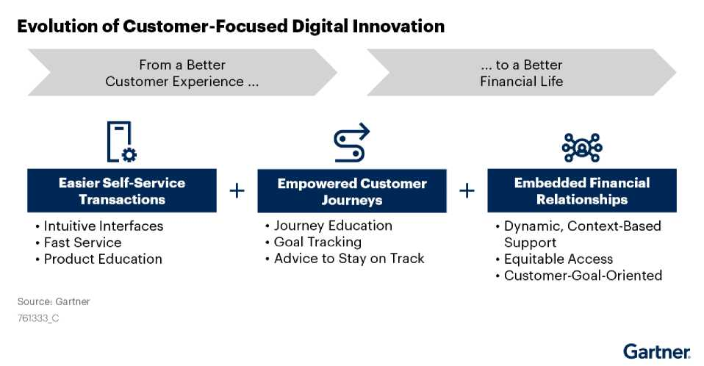

Sự phát triển của Đổi mới Kỹ thuật số Tập trung vào Khách hàng: Các công ty dịch vụ tài chính có thể hưởng lợi từ nhu cầu ngày càng tăng về các khả năng kỹ thuật số bằng cách phục vụ khách hàng theo những cách khác **ngoài việc giúp họ quản lý tài chính hàng ngày**. Thêm vào đó là việc giúp khách hàng trong việc xác định các tình huống phức tạp, các công ty **cần tập trung vào việc mang lại trải nghiệm kỹ thuật số chất lượng cao mà đồng cảm, được cá nhân hóa và theo hoàn cảnh:**

-Giao dịch tự phục vụ dễ dàng hơn: giao diện trưc quan, dịch vụ nhanh, giáo dục sản phẩm

-Hành trình trao quyền cho KH: giáo dục về hành trình, tracking mục tiêu, tư vấn để đi đúng hướng

-Mối quan hệ tài chính đc thiết lập: linh hoạt, hỗ trợ dựa trên ngữ cảnh; truy cập bình đẳng, định vị mục tiêu khách hàng.

3.1. **Sử dụng dữ liệu và phân tích để tạo ra các lộ trình mà khách hàng được trao quyền** - xây dựng một hiểu biết tổng quát về khách hàng và gặp gỡ họ ở đâu, đồng thời dự đoán nhu cầu KH

Truyền thống: tập trung vào việc tự phục vụ nhanh hơn và dễ dàng hơn xem sự tương tác khách hàng như một tình huống xảy ra một lần hoặc theo từng giai đoạn và công nghệ nhằm mục đích thực hiện giao dịch liền mạch.

Mới: tạo ra các hành trình của khách hàng được trao quyền, điều này phụ thuộc vào việc xây dựng sự hiểu biết toàn diện về khách hàng và mang lại trải nghiệm phù hợp thông qua các kênh kỹ thuật số. Điều này có thể đạt được thông qua những điều sau:

**a.Gặp gỡ khách hàng ở nơi họ đang ở**

-Các nhà lãnh đạo dịch vụ tài chính cần thu thập và phân tích thông tin khách hàng để hiểu tốt hơn khách hàng đang ở đâu trong hành trình của họ, mục tiêu nào là quan trọng đối với họ và những gì họ cần để thành công trong cuộc hành trình của họ. Điều này sẽ cho phép hướng dẫn khách hàng các giải pháp mà họ thực sự cần.

-Trường hợp điển hình: Trải nghiệm mua hàng kỹ thuật số theo định hướng khám phá (Ngân hàng Hoa Kỳ): Công cụ Thói quen kiếm tiền tốt hơn của Ngân hàng Mỹ thông qua một mô hình "chọn cuộc phiêu lưu của riêng bạn" để trao quyền khách hàng bằng cách cho phép họ quyết định con đường họ muốn khám phá, dựa trên nhu cầu cá nhân. Khách hàng biết họ muốn gì có thể tự chọn chủ đề phù hợp theo nhu cầu của họ và ngay lập tức nhận được thông tin cần thiết. Mặt khác, những khách hàng không chắc chắn và có thể cần thêm hướng dẫn có thể hoàn thành một bản tóm tắt ngắn, khảo sát để giúp họ ưu tiên các mục tiêu tài chính của họ. Sau đó ngân hàng hướng dẫn khám phá thêm dựa trên công việc hoặc kết quả tự chọn của khách hàng giúp đạt được các mục tiêu cụ thể của họ (xem Hình 3).

Mục đích là tạo ra trải nghiệm dễ điều hướng, nơi cuộc trò chuyện không về các sản phẩm của ngân hàng, nhưng là về việc trao quyền cho khách hàng hiểu và đáp ứng nhu cầu tài chính của họ, và sau đó hướng dẫn họ đi đúng đường. Điều này cung cấp một hành trình của khách hàng được cá nhân hóa mà không làm khách hàng choáng ngợp.

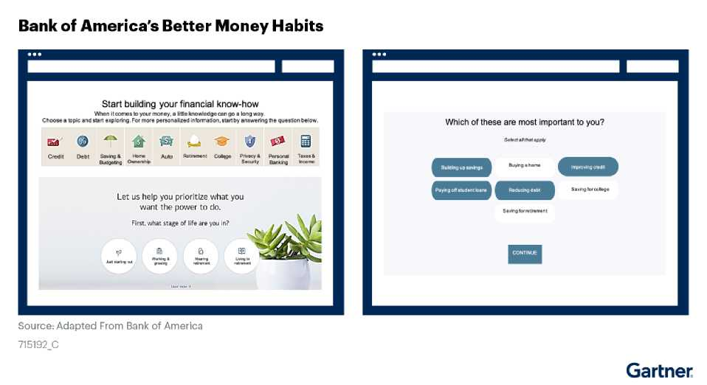

**b.Biết về câu chuyện của họ**

Các ngân hàng và công ty bảo hiểm nên sử dụng dữ liệu và tự động hóa để xây dựng hồ sơ tổng thể về khách hàng của họ (sử dụng cả thông tin tài chính và thông tin phi tài chính) và mở rộng quy mô đó tác động đến cuộc sống của tất cả khách hàng của họ. Các công ty hàng đầu đang sử dụng các kênh kỹ thuật số và các công cụ tự động hóa nâng cao để thu thập dữ liệu khách hàng và phân tích dữ liệu đó để cung cấp kinh nghiệm.

Trường hợp điển hình: Cho vay tín dụng SMB tự động (WeBank)

WeBank được thành lập với mục đích rõ ràng là thu hút **underserved customers** và các doanh nghiệp nhỏ, đặc biệt là những người theo truyền thống sẽ không đủ điều kiện tín dụng. Một trong những thách thức lớn nhất là để phục vụ những nhiều khách hàng không có lịch sử và tài liệu truyền thống được sử dụng để đưa ra quyết định tín dụng.

WeBank đã **ra mắt nền tảng cho vay tín dụng tự động**, chủ yếu là hướng đến các chủ doanh nghiệp vừa và nhỏ (SMB). Nền tảng xây dựng một ý thức tổng thể của chủ sở hữu doanh nghiệp và mức độ tín nhiệm của họ bằng cách xem xét một loạt các của các số liệu không điển hình. Ví dụ: đối với các doanh nghiệp nhỏ, nó xem xét ID quốc gia văn phòng, dữ liệu tiện ích, dữ liệu quy định và hình ảnh dựa trên vệ tinh để xem khách hàng đến và đi từ doanh nghiệp của họ. Trí tuệ nhân tạo (AI) của nó sau đó có thể xây dựng cái nhìn tổng thể hơn về khách hàng, sử dụng hơn 300 mô hình rủi ro và hơn 100.000 tham số rủi ro để cải thiện quyết định tín dụng theo thời gian. Trong khi WeBank có quyền truy cập đối với dữ liệu có thể bị hạn chế ở các nơi khác trên thế giới, các bài học liên quan đến cách phân tích dữ liệu để hiểu khách hàng sẽ rất quan trọng đối với các công ty truyền thống khi tiến đến tương lai.

Kể từ khi nền tảng này được ra mắt, WeBank đã cung cấp hơn 800.000 khoản vay cho các đối tượng nhỏ, 60% trong số đó chưa bao giờ nhận được tín dụng trước đây

1. **Dự đoán nhu cầu KH:**

Các nhà lãnh đạo dịch vụ tài chính cũng có thể sử dụng dữ liệu và phân tích để đề xuất cách hành động kế tiếp tốt nhất cho khách hàng, dựa trên hoàn cảnh và nhu cầu riêng của họ. Điều này có thể giúp bảo vệ khách hàng và cho phép họ quản lý tài chính tốt hơn bằng cách chủ động giải quyết các nhu cầu mà khách hàng thậm chí có thể không nhận thức được.

Trường hợp điển hình: Công cụ tương tác của khách hàng (Ngân hàng Commonwealth Bank of Australia)

Ngân hàng Commonwealth Bank of Australia (CBA) đã tạo ra một quyết định năng động được gọi là **Công cụ tương tác với khách hàng (CEE**) để cung cấp các hành động tiếp theo tốt nhất. CEE được tích hợp vào tất cả các kênh của mình và sử dụng phân tích để dự đoán nhu cầu của khách hàng, tạo các hành động phù hợp cho khách hàng và cung cấp sự tương tác tốt nhất có thể vào đúng lúc, ở kênh thích hợp nhất.

CEE hiện đề xuất hơn 2.000 kiểu hội thoại hay nhất tiếp theo phù hợp với nhu cầu và hoàn cảnh của khách hàng cá nhân, tạo ra trải nghiệm được kết nối và phù hợp cho khách hàng bất kể kênh nào. Ví dụ: một khách hàng gọi về số dư thẻ tín dụng và CEE nhận ra rằng khách hàng này có thể được phục vụ tốt hơn thông qua tài khoản tiết kiệm có lợi suất cao hơn. Nó sẽ nhắc nhân viên tuyến đầu hỏi nếu khách hàng sẽ quan tâm đến tài khoản tiết kiệm. Nếu khách hàng nói, "Có", đại lý có thể giúp khách hàng với ứng dụng trong cùng một cuộc gọi.

Kết quả là, CBA’s Net Promoter Score trong ứng dụng dành cho thiết bị di động cao hơn 12 điểm so với của các đối thủ cạnh tranh. Công ty cũng chứng kiến ​​lượng khách hàng tăng 12% khi mở tài khoản tiết kiệm năng suất cao hơn do tương tác CEE đề xuất. Như là một phần của CBA “công cụ tìm kiếm lợi ích” tương tác, khách hàng đã nhận được hơn 150 triệu đô la lợi ích

**3.2.** Tạo mối quan hệ tài chính nhúng

Sản phẩm và dịch vụ được cung cấp cho KH là tĩnh, nhưng nhu cầu và mong đợi của khách hàng là liên tục thay đổi, đặc biệt là khi chúng chuyển từ hành trình này sang hành trình tiếp theo. Do đó, các công ty phải có khả năng thích ứng với hoàn cảnh khách hàng đang thay đổi và mang lại trải nghiệm phù hợp và hỗ trợ. Họ có thể đạt được điều này bằng cách nhúng các dịch vụ tài chính vào bộ sưu tập hành trình tạo nên cuộc sống của khách hàng.

**Các mối quan hệ tài chính được nhúng tích hợp dữ liệu khách hàng theo thời gian thực (mô tả "thực các tình huống trong cuộc sống ”mà khách hàng đang phải trải qua) và các mối quan hệ của bên thứ ba để cung cấp một sản phẩm phù hợp, cá nhân hóa hơn cho khách hàng**. Mặc dù khái niệm này vẫn còn mới đối với dịch vụ tài chính, các nhà lãnh đạo có thể học hỏi từ các ngành công nghiệp khác đã tiến bộ với tầm nhìn mới nổi này.

Trường hợp điển hình: Đổi mới kỹ thuật số lấy khách hàng làm trọng tâm (Land O’Lakes)

Trong hơn một thập kỷ, Land O’Lakes - một công ty có trụ sở tại Hoa Kỳ đã thành công hợp tác xã - đã và đang cung cấp các giải pháp kỹ thuật số để giúp khách hàng (nông dân và nhà bán lẻ nông nghiệp) chọn thức ăn, hạt giống và phân bón phù hợp. Nhưng ngay sau đó, nó nhận ra rằng thế giới của khách hàng không chỉ là có những hạt giống phù hợp hoặc phân bón. Khách hàng đang cố gắng điều hướng một trang web phức tạp gồm những quyết định để tối đa hóa sản xuất, chẳng hạn như làm thế nào để tối ưu hóa lợi nhuận từ các cánh đồng hoặc khi nào và bán cho ai để tối đa hóa lợi nhuận.

Để đáp ứng nhu cầu khách hàng đang phát triển và không thể đoán trước một cách hiệu quả hơn, **công ty đã kết nối một hệ sinh thái khách hàng và nhiều nhà cung cấp giải pháp kỹ thuật số thông qua nền tảng kỹ thuật số và thị trường trực tuyến.** Những người chơi quan trọng trong hệ sinh thái là khách hàng (**nông dân, nhà bán lẻ nông nghiệp và các công ty thực phẩm và hàng tiêu dùng**), **những người đồng sáng lập (Land O’Lakes hợp tác với Microsoft) và các công ty công nghệ nông nghiệp (chẳng hạn như Bayer và John Deere), được kết nối thông qua các nền tảng kỹ thuật số**. Hệ sinh thái giúp khách hàng và nhà cung cấp tạo ra hai bên cùng có lợi, có thể mở rộng các mối quan hệ thúc đẩy quá trình số hóa nông nghiệp. Thông qua nền tảng kỹ thuật số này, Land O’Lakes hiện xem xét sự phức tạp và không chắc chắn ở tầm rộng hơn mà nông dân phải đối mặt với toàn bộ chu trình và đưa ra các giải pháp phù hợp. Những người nông dân cung cấp dữ liệu để cung cấp cho các công cụ phân tích và đổi lại, họ được thưởng bằng thông tin chi tiết giúp họ điều hành doanh nghiệp của mình tốt hơn. Hệ sinh thái này đã thúc đẩy sự đổi mới sản phẩm lấy khách hàng làm trung tâm, thúc đẩy hiệu quả trong chuỗi cung ứng của công ty và mở ra cánh cửa cho các mô hình kinh doanh kỹ thuật số mới. Nó đã giúp hơn 3.000 nông dân, dẫn đến tỷ lệ duy trì tăng 19% và $ 2,3 tỷ doanh thu hàng đầu trong năm 2020. Xem Nghiên cứu điển hình: Hệ sinh thái đổi mới cho Chuyển đổi Doanh nghiệp Kỹ thuật số (Land O’Lakes).

Trong dịch vụ tài chính**, ví dụ Land O’Lakes sẽ giống như các công ty phân tích dữ liệu từ trên mạng lưới khách hàng để giúp các doanh nghiệp nhỏ quản lý dòng tiền của họ tốt hơn hoặc truy cập thông tin chi tiết về khách hàng cuối cùng của họ**. Tương tự, các dịch vụ tài chính dẫn đầu trong **ngân hàng bán lẻ hoặc quản lý tài sản có thể cung cấp thông tin chi tiết để giúp khách hàng tốt hơn quản lý tài chính cá nhân của họ, dựa trên các chìa khóa dẫn đến thành công và những cạm bẫy phổ biến được quan sát thấy trong toàn bộ cơ sở khách hàng. Các công ty bảo hiểm có thể sử dụng điều này để cung cấp hướng dẫn về cách khách hàng có thể giảm phí bảo hiểm bằng cách thay đổi hành vi hoặc cung cấp cá nhân hóa hơn định giá khi khách hàng thay đổi tính cách trong suốt cuộc đời của họ.**